Начались школьные дни…Ребята красивые и нарядные идут в школу. Что же может омрачить праздник…жестокость людей по отношению друг к другу и особенно детям…
Воспоминания 10-тилетней давности о тех событиях, которые произошли в городе Беслане (Северная Осетия), совершенный террористами утром 1 сентября 2004 года во время торжественной линейки, посвященной начало учебного года, не дают покоя нам и сегодня. В течение двух с половиной дней террористы удерживали в заминированном здании более 1100 заложников (преимущественно детей, их родителей и сотрудников школы) в тяжелейших условиях, отказывая людям даже в минимальных естественных потребностях.
Учителя и учащиеся нашей школы на уроке Дня памяти жертв терроризма, 3 сентября 2014 года, вспоминали о тех событиях со слезами на глазах. После просмотра фильма, гости открытого урока, члены местной общественной организации ветеранов боевых действий и локальных конфликтов «Память» Гусейнов А.Э., Зайцев А.П., заместитель председателя Троязыков А.Н., председатель Белунов А.Н. обратились к ребятам со словами «…Про войну мы знаем не понаслышке. Это очень страшно. Мы делаем все, чтобы такое не повторилось никогда». Пожелали ребятам мира и покоя в семьях. От своей организации они вручили сыну их сослуживца Бескаравайного В.А. ученику 1 класса Диме, подарок - все что нужно первокласснику.
В этот же день для учащихся начальной школы была организована старшеклассниками игра «Моя безопасность».
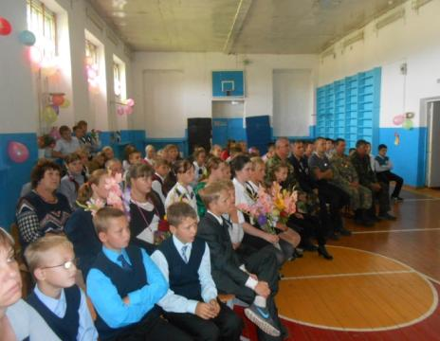
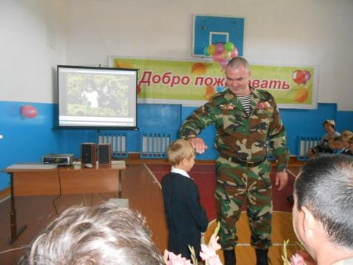
Заместитель директора по воспитательной работе Остапенко Н.И.
